Demographische Prozesse in ihrer Bedeutung für die Tragfähigkeit von Räumen

Inhalsverzeichniss:
- Definition: demographischer Wandel
- 4-Phasen-Modell des demographischen Übergangs
- 5-Phasen-Modell des demographischen Übergangs
- Demographische Alterung
- Beispiel Indien
- Beispiel Deutschland
- Quellen

1) Definition: demographischer Wandel:
  - Beschreibt die Bevölkerungsentwicklung bezogen auf:
      - Die Gesamtzahl der Bevölkerung
      - Geordnet nach (chronologisch):
      - Altersgruppen
      - Geschlechtern
      - Anteil von Inländern, Ausländern & Eingebürgerten in der Bevölkerung
      - Geburten- und Sterberate
      - Zuzügen und Fortzügen

2) 4-Phasen-Modell des demographischen Übergangs:

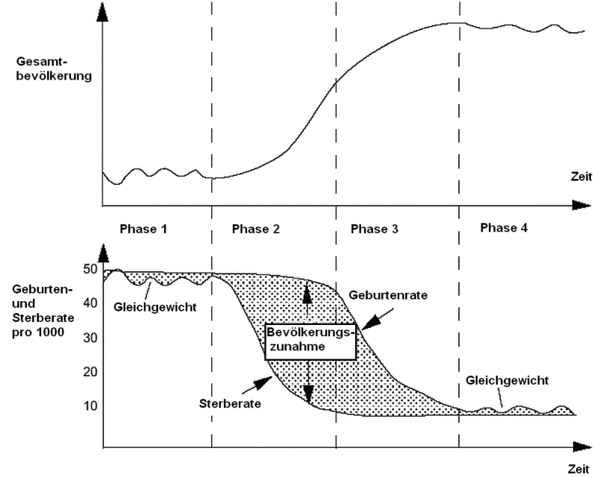

Phase I:

Stark schwankende Geburten- und Sterberate, die auf hohem Niveau dicht nebeneinanderliegen

Kein wesentliches Bevölkerungswachstum bei hohem demographischen Umsatz

Phase II:
- Schere öffnet sich durch sinken der Sterberate bei etwa gleich bleibender Geburtenrate.
- Es entsteht ein Geburtenüberschuss, der sich laufend vergrößert.

Phase III:
- Schließen der Schere: Die Geburtenrate sinkt, und zwar sehr bald rascher als die Sterberate
- Der Geburtenüberschuss nimmt laufend ab

Phase IV:
- Geburten- und Sterberate liegen auf tiefem Niveau eng beieinander.
- Kein wesentliches Bevölkerungswachstum bei niedrigem demographischen Umsatz.

3) 5-Phasen-Modell des demographischen Übergangs:
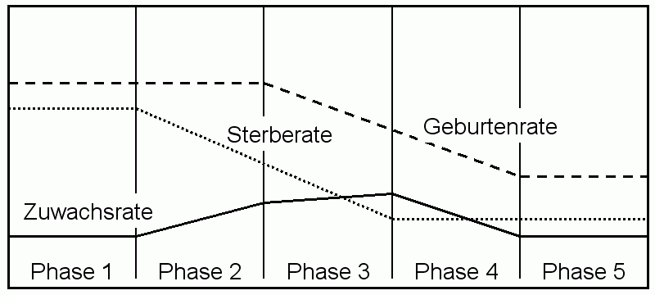

Phase I:
- Hohe, kaum voneinander abweichende Geburten- und Sterberaten.
- Sehr geringes Bevölkerungswachstum.
- Sterberate kann Schwankungen aufweisen.

Phase II:
- Die Geburtenrate bleibt konstant hoch, kann sogar aufgrund des verbesserten Gesundheitszustandes der Frauen leicht ansteigen
- Langsames, meist nicht gleichmäßiges Absinken der Sterberate.
- Die Bevölkerungsschere öffnet sich.

Phase III:
- Das Bevölkerungswachstum erreicht seinen Zenit.
- Sterberate fällt aufgrund von medizinischen Fortschritt auf ein absolutes Tief.

Phase IV:
- Das Bevölkerungswachstum geht zurück, die Bevölkerungsschere schließt sich.
- Die Sterberate sinkt kaum noch; die Geburtenrate nimmt dagegen ab.

Phase V:
- Geburten- und Sterberate sind stabil und niedrig.
- Bevölkerungswachstum ist gering und unterliegt kaum Schwankungen.

4) Demographische Alterung
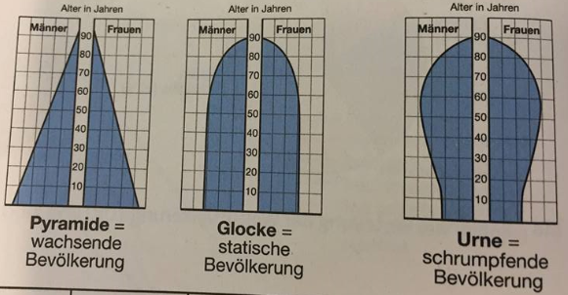

5) Beispiel Indien
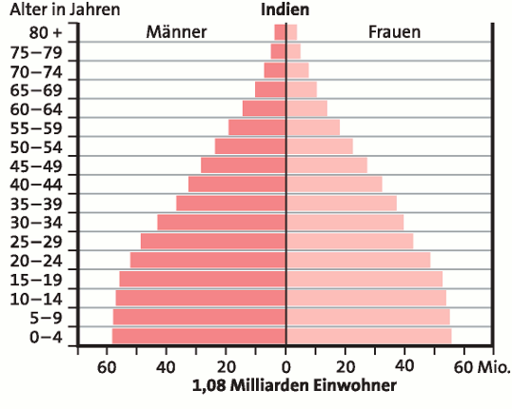
Probleme:
  - Befriedigung von Grundbedürfnissen wird erschwert
  - Gefährdung der sozialen und politischen Stabilität aufgrund von Armut
  - Entstehung von Slums
  - Platzmangel
  - Soziale Konflikte -> Kinderarbeit

Ursachen:
- Ältere Bevölkerung ist abhängig von vielen Kindern, um sich selbst zu versorgen.
  - Hohe Geburtenrate
- Ungewollte Schwangerschaften
  - Keine Verhütungsmittel
  - Unaufgeklärte Bevölkerung

6) Beispiel Deutschland
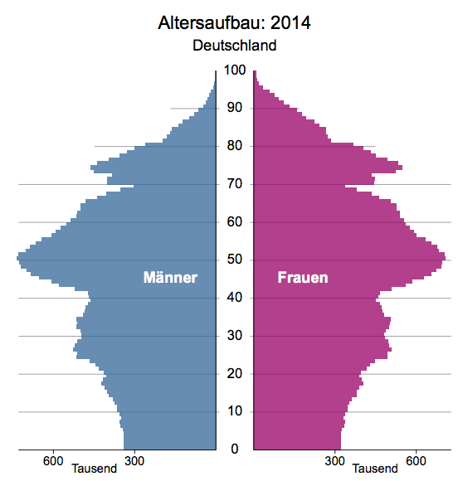
Probleme:
- Frage der Rente
  - Viele alte Menschen, wenig junge Menschen
  - Junge Menschen müssen länger Arbeiten
- Schrumpfende Bevölkerung
  - Wohnungen stehen leer
  - Schulen werden geschlossen
Ursachen:
- Einführung der Antibabypille im Jahr 1960
- Fokus auf Karriere
- Zeitmangel
  - Stress
- Medizinischer Fortschritt
  - Geringe Sterberate

7) Quellen:

Grafiken:
- https://upload.wikimedia.org/wikipedia/commons/4/41/Demo_trans_de.png (Besucht am: 23.03.17)
- https://upload.wikimedia.org/wikipedia/commons/f/f6/Demo_trans_2_de.png (Besucht am: 23.3.17)
- Diercke Praxis Qualifikationsphase, S.136 Abbildung M3
- http://www2.klett.de/sixcms/media.php/76/scr_indien_bev_2005.gif (Aufgerufen am 26.03.17)
- http://3.bp.blogspot.com/-u7iD1pMeGuU/UvQI4iNTOcI/AAAAAAAAEhI/-wtGXF5BnIg/s1600/Bildschirmfoto+2014-02-04+um+23.26.43.png (Aufgerufen am 26.03.17)

Inhalt:
- Diercke Praxis Qualifikationsphase
- Reportage Indien, N24
- https://www.demografie-portal.de/SharedDocs/Informieren/DE/Studien/StABL_Entwicklung_Bevoelkerung_Haushalte.html (Aufgerufen am 26.03.17)

